Secretaria da Fazenda do Estado do Tocantins

Centro Interamericano de Administrações Tributárias

Especificação de Caso de Uso

**PROCESSO: Serviços Transversais – Gestão de Segurança**

**SIGLA DO PROCESSO: SEG**

**CASO DE USO: SEGUC0080 - Login do Sistema**

Março/2016

Histórico de Revisões

|  |  |  |
| --- | --- | --- |
| **Data** | **Descrição** | **Autor** |
| 18/02/2016 | Versão 1. Criação do documento | Juan León |
| 08/03/2016 | Versão 2. Revisão e Ajustes | Juan León |
|  |  |  |
|  |  |  |
|  |  |  |

Índice

1. SEGUC0080 - Login do Sistema 4

1.1. Descrição 4

1.2. Atores Envolvidos 4

1.3. Diagrama 4

1.4. Pré-condições 4

1.5. Fluxo Principal 4

1.6. Fluxos Alternativos 5

1.7. Fluxos de Exceção 5

1.8. Pós-condição 6

1.9. Requisitos Especiais 6

1.10. Layout das Páginas de Entrada ou Saída 6

Especificação de Caso de Uso

# SEGUC0080 - Login do Sistema

## Descrição

O caso de uso inicia-se quando o Novo Sistema Tributário da SEFAZ-TO é chamado e apresenta uma tela para Login. O ator pode realizar o login do sistema para ter acesso aos serviços on-line fornecidos pela SEFAZ-TO.

Permite ao ator preencher seu CPF/Senha (ou Certificado Digital) para acessar ao sistema.

No momento que a tela do login do sistema é chamada desde o Portal da SEFAZ. O sistema deve desabilitar a barra de menu do browser (qualquer que seja) e também inativar o botão direito do mouse (JavaScript - OnContextMenu). Esses controles devem ser usados em todo o Sistema (todas as telas) com a finalidade de proteger o Código HTML. Pode-se usar algum mecanismo automático seja usando diretamente uma libraria de JavaScript ou no contexto Java Faces Request (Restore View) usando um BackingBean como herencia.

## Atores Envolvidos

O usuário do sistema (funcionários, contribuintes, contribuintes outro estado, contabilistas, etc.).

## Diagrama

## Pré-condições

A pessoa deve estar cadastrada no sistema.

## Fluxo Principal

1. O caso de uso tem início quando o ator chama ao sistema desde o Portal na SEFAZ-TO. No momento de mostrar a tela do login, o sistema deve desabilitar a barra de menu do browser (qualquer que seja) e também inativar o botão direito do mouse.
2. O Sistema mostra a tela com a informação para identificar ao usuário. Essa tela mostra o uso de Certificado Digital (Fluxo Alternativo A) ou acesso com CPF/Senha (PG001 – Tela de Login do Sistema).
3. Se o ator preencha os campos para informar seu CPF e a senha.
4. O ator da click no botão “Entrar”.
5. Os valores de CPF e da senha são validados de acordo ao fluxo de Exceção A: Validação do Dados. No caso de existir alguma exceção o sistema não permite o acesso e caso de uso fica sem efeito.
6. No caso das validações ficaram com sucesso, o usuário será salvado na sessão do sistema e salvará a data/hora de acesso no sistema na tabela do banco de dados SEFAZ_SEG. TA_HISTORICO_LOGIN_SISTEMA.
7. O sistema chama ao caso de uso [SEGUC0090-Seleção do perfil do usuário].
8. O caso de uso se encerra.

## Fluxos Alternativos

**Alternativo A: Acessar com Certificado Digital**

1. No caso que o ator tenha um Certificado Digital pode usá-lo para acessar no sistema.
2. O ator pode dar click a opção do certificado digital para validar sua existência e validade desde seu computador.
3. No caso que o certificado digital na seja válido o sistema mostra uma mensagem para o ator.
4. No caso de que o certificado digital seja válido o sistema permite acessar ao usuário e segue ao ponto 5 do fluxo principal.

**Alternativo B: Lembrar senha**

1. No caso o ator não lembre sua senha, da click na opção de “Lembrar senha”.
2. O sistema habilita (mostra) uma tela para que o ator entre com os dados de: CPF e e-mail.
3. O ator da click no botão “Continuar”.
4. O sistema valida os dados de usuário e envia um e-mail gerando uma nova senha.
5. O sistema atualiza como uma “S” o campo ALTERAR_SENHA_PROXIMO_ACESSO na tabela SEFAZ_SEG.TA_USUARIO_SISTEMA.
6. O sistema informa na tela para o ator que a geração de a nova senha foi realizada com sucesso.
7. O fluxo retorna ao passo 2 do fluxo principal.

## Fluxos de Exceção

**Exceção A: Validação dos dados**

Todas as mensagens são mostradas com a cor vermelho, e deixam o caso de uso sem efeito, isto é, encerra (termina) o caso de uso. Todas as validações devem ter a seguinte ordem:

Preenchimento obrigatório: quando o ator não preencha toda a informação completa, o sistema apresenta uma mensagem de erro: “Devem ser inseridos os dados de CPF e a senha para acessar no sistema”.

CPF inválido: se o CPF não tem 11 números, o sistema apresenta uma mensagem de erro: “CPF não é válido”.

CPF inválido, dígitos de verificação errados: se o CPF não cumpre a regra da validação dos dígitos de verificação no módulo de Cadastro de Contribuintes, o sistema apresenta uma mensagem de erro: “Dígitos de verificação do CPF errados”.

CPF não cadastrado: se o CPF não existe na tabela SEFAZ_SEG.TA_USUARIO_SISTEMA o sistema apresenta uma mensagem de erro: ”CPF não existe no sistema, deve cadastrar seu usuário primeiro”.

CPF e senha não coincidem: se a senha inserida não coincide com a senha cadastrada no Windows Active Directory, o sistema apresenta uma mensagem de erro: “Seu CPF está cadastrado no sistema, mais a senha não é correta”.

CPF bloqueado: verifica-se que o campo ESTA_BLOQUEADO seja igual a “S” na tabela SEFAZ_SEG.TA_USUARIO_SISTEMA, o sistema apresenta uma mensagem de erro: “Você superou o limite das tentativas de acesso no sistema, acesse no sistema mais tarde”.

CPF inativo: verifica-se que o campo SITUACAO_USUARIO seja igual a “I” na tabela SEFAZ_SEG.TA_USUARIO_SISTEMA, o sistema apresenta uma mensagem de erro: “Seu usuário está inativo no sistema, ligue para atendimento ao cliente”.

**Exceção A: Bloqueio da conta de usuário**

Para o fluxo principal quando o ator tenta até 5 vezes obter acesso no sistema, mais não pegou com sucesso a conta do usuário, ficará bloqueado durante 2 horas e será enviado um correio com a informação do bloqueio. Isto é um evento de tentativa negada. Deve existir um processo de execução cada 5 minutos para conferir as contas bloqueadas e desbloquear (pode ser usado o framework Quart-Scheduler). Neste processo vai verificar o campo ESTA_BLOQUEADO e DATA_DESBLOQUEIO na tabela SEFAZ_SEG.TA_USUARIO_SISTEMA.

## Pós-condição

## Requisitos Especiais

* O sistema deve registrar num log as operações realizadas nesta tela. O sistema deve registrar a operação e gravar informação para auditoria (log).
* Impedir acesso nesta tela para usuários não autorizados (fora do Brasil usando o endereço IP).
* Para usar a tela do login o sistema deve desabilitar a barra de menu do browser (qualquer que seja) e também inativar o botão direito do mouse. Essa restrição deve manter-se no todo o sistema.

## Layout das Páginas de Entrada ou Saída

PG001 - Tela de Identificação do Certificado Digital

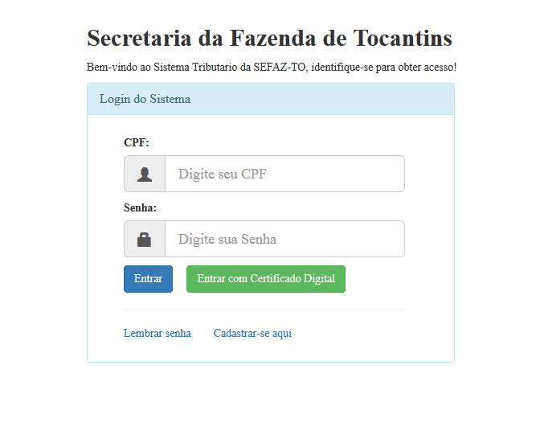

|  |  |  |  |  |  |  |  |  |  |  |  |  |
| --- | --- | --- | --- | --- | --- | --- | --- | --- | --- | --- | --- | --- |
|  | ***Legenda***  ***N.*** *- Número sequencial do Atributo.*  ***O -*** *Preenchimento obrigatório |* ***A -*** *Preenchimento automático pelo sistema |* ***E -*** *Valor do atributo pode ser editado |* ***T*** *- Atributo Visível na Tela* | | | | | | | | | | | |
| ***N.*** | ***Nome do Atributo*** | ***O*** | ***A*** | ***E*** | ***T*** | ***Descrição do Conteúdo*** | ***Tipo*** | ***Domínio*** | ***Tamanho*** | ***Máscara*** | ***Regra de Apresentação*** |
| **Informações editáveis (inclusão/alteração)** | | | | | | | | | | | |
| 1 | *CPF* | *x* |  | *x* | *x* | *Um conjunto de números* | *N* | *Não se aplica* | *11 numeros* | *###.###.###-##* | * *Os dados serão apresentados no momento de mostrar a tela, é o fluxo principal* |
| 2 | *Senha* | *x* |  | *x* | *x* | *Um conjunto de caracteres* | *N* | *Não se aplica* | *20 caracteres* | *Não se aplica* | * *Os dados serão apresentados no momento de mostrar a tela, é o fluxo principal* |
| **Botões** | | | | | | | | | | | |
| 1 | *Certificado Digital* |  |  |  | X | Botão de opção que permite acesso ao fluxo principal | BT | N/A | N/A | N/A | * *Ao acionar a opção o sistema deverá executar o fluxo principal;* |
| 2 | *Entrar* |  |  |  | X | Botão de opção que permite acesso ao fluxo principal | BT | N/A | N/A | N/A | * *Ao acionar a opção o sistema deverá executar o fluxo principal;* |
| 3 | *Lembrar senha* |  |  |  | X | Link de opção que permite acesso ao fluxo A | LK | N/A | N/A | N/A | * *Ao acionar a opção o sistema deverá executar o fluxo B* |
| 4 | *Cadastrar-se aqui* |  |  |  | x | Link de opção que permite acesso ao caso de uso [SEGUC0040 - Solicitação para autorização de senhas de serviços via internet] | LK | N/A | N/A | N/A | * *Ao acionar a opção o sistema deverá executar* o caso de uso [SEGUC0040 - Solicitação para autorização de senhas de serviços via internet] |
| **N/A –** Não se Aplica.  Tipo: **A** – Alfanumérico, **N** – Numérico, **I** – Inteiro, **D** – Decimal, **TS** – TimeStamp, **DT** – Data, **LK** – Link, **BT** – Botão, **SU** - Seleção Única, **SM** – Seleção Múltipla, **LO** – Lista de Opções. | | | | | | | | | | | |

PG002 - Tela de envio de correio eletrônico para gerar nova senha

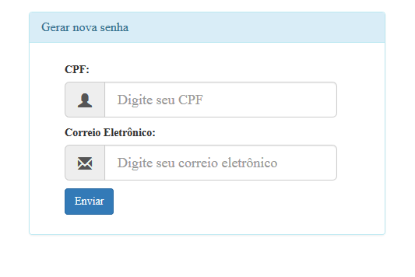

|  |  |  |  |  |  |  |  |  |  |  |  |  |
| --- | --- | --- | --- | --- | --- | --- | --- | --- | --- | --- | --- | --- |
|  | ***Legenda***  ***N.*** *- Número sequencial do Atributo.*  ***O -*** *Preenchimento obrigatório |* ***A -*** *Preenchimento automático pelo sistema |* ***E -*** *Valor do atributo pode ser editado |* ***T*** *- Atributo Visível na Tela* | | | | | | | | | | | |
| ***N.*** | ***Nome do Atributo*** | ***O*** | ***A*** | ***E*** | ***T*** | ***Descrição do Conteúdo*** | ***Tipo*** | ***Domínio*** | ***Tamanho*** | ***Máscara*** | ***Regra de Apresentação*** |
| **Informações editáveis (inclusão/alteração)** | | | | | | | | | | | |
| 1 | *CPF* | *x* |  | *x* | *x* | *Um conjunto de números* | *N* | *Não se aplica* | *11 numeros* | *###.###.###-##* |  |
| 2 | *Correio eletrônico* | *x* |  | *x* | *x* | *Um conjunto de caracteres* | *N* | *Não se aplica* | *50 caracteres* | *Não se aplica* |  |
| **Botões** | | | | | | | | | | | |
| 3 | *Enviar* |  |  |  | X | Botão de opção que permite acesso ao fluxo principal | BT | N/A | N/A | N/A | * *Ao acionar a opção o sistema deverá um correio eletrônico ao ator com a nova senha* |
| **N/A –** Não se Aplica.  Tipo: **A** – Alfanumérico, **N** – Numérico, **I** – Inteiro, **D** – Decimal, **TS** – TimeStamp, **DT** – Data, **LK** – Link, **BT** – Botão, **SU** - Seleção Única, **SM** – Seleção Múltipla, **LO** – Lista de Opções. | | | | | | | | | | | |